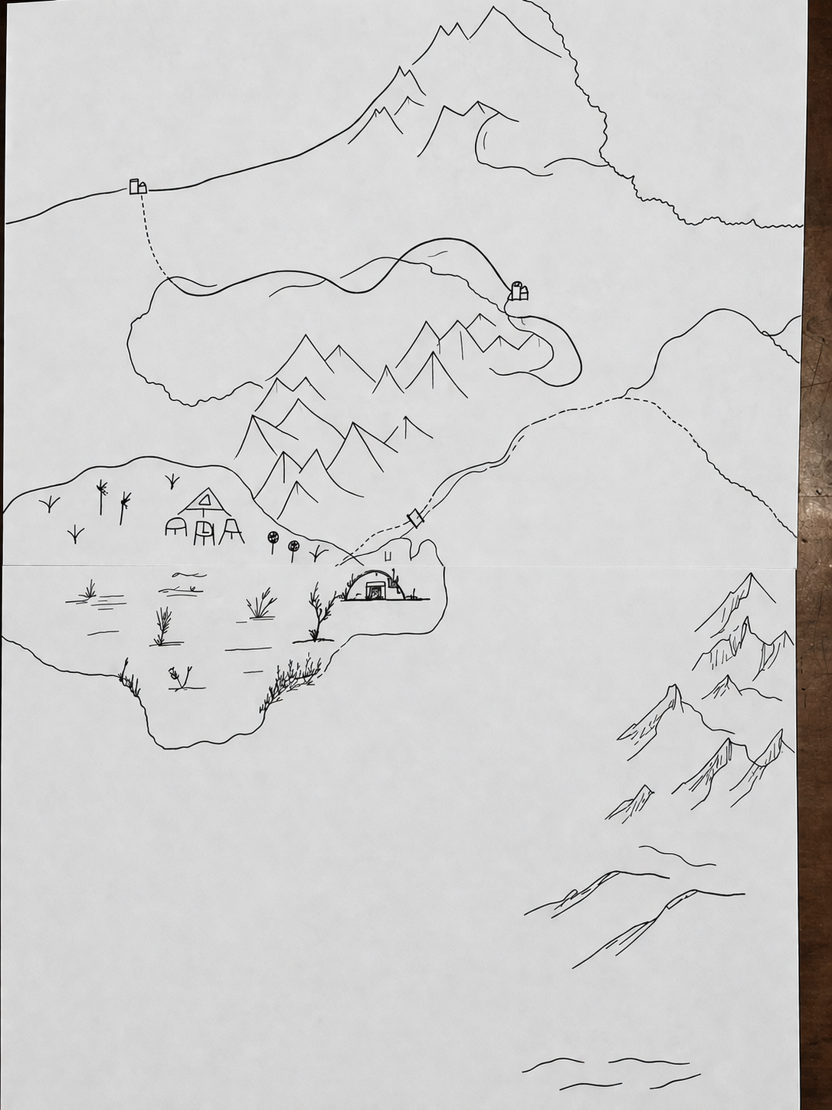
Port Néréide
Mer Intérieur
Cendregarde
Forêt Epineuse
Monts Brisés
Landes Sifflantes
Bois des Lucioles
Les Trois Soeurs
Forêt des Murmures
Village sur pilotis
Palais du Roi Grenouille
Le Gwern
L’Oiselet

